UNIVERZA V LJUBLJANI
FAKULTETA ZA UPRAVO

Študijski program:
Visokošolski strokovni Javna uprava

SKLEPANJE ŽIVLJENJSKIH ZAVAROVANJ
seminarska naloga

Predmet: Informacijski Sistemi
Letnik: II.
Šolsko leto: 2005/2006
Način študija: redni
Mentor:
Študenti:

Ljubljana, maj 2006
KAZALO

1 OPIS OBRAVNAVANEGA SISTEMA 3
1.1 PREDSTAVITEV ORGANIZACIJE 3
1.2 PREDSTAVITEV PROCESA 3
2 ANALIZA OBRAVNAVANEGA SISTEMA 4
2.1 PODROBEN OPIS PROCESA 4
2.2 ORGANIZACIJSKI POGLED 6
2.3 FUNKCIJSKI POGLED 7
LOGIČNA ZASNOVA OBRAVNAVANEGA SISTEMA 8
2.4 PROGESNI POGLED 8
2.4.1 DIAGRAM POTEKA 8
2.5 PODATKOVNI POGLED 9
2.5.1 ANALIZA INFORMACIJSKIH POTREB 9
SEZNAM INFORMACIJSKIH POTREB 9
SEZNAM PODATKOVNIH ELEMENTOV 9
SEZNAM ENTITET 11
2.5.2 PODATKOVNI MODEL 12
E-R MODEL (MODEL ENTITETA - POVEZAVA) 12
SLOVAR ENTITET 13
SLOVAR ATRIBUTOV 13
2.6 KONTROLNI POGLED 14
2.6.1 eEPC-diagram 14
3 VIRI IN LITERATURA 15

OPIS OBRAVNAVANEGA SISTEMA

PREDSTAVITEV ORGANIZACIJE

Zavarovalnica Tilia d.d. posluje kot delniška družba in - tako kot večina slovenskih zavarovalnic - kot kompozitna zavarovalnica, tj. ponuja življenjska ter neživljenjska zavarovanja.
Osamosvojila se je 1. januarja 1991, po razpadu zavarovalne skupnosti Triglav. V skladu s približevanjem Evropski uniji so zavarovalnico dokapitalizirali s svežim kapitalom. Z uspešno izvedeno dokapitalizacijo konec leta 1998, postane 98 odstotni lastnik zavarovalnice Tilia d.d. Pozavarovalnica Sava d.d. V vseh letih samostojnega poslovanja je Zavarovalnica Tilia d.d. širila svojo dejavnost in tako pokriva celotno Dolenjsko, Belo krajino, Kočevsko, Posavje, Ljubljansko regijo, Gorenjsko, del Notranjske, del Primorske in del Štajerske. Tako imajo v vsaki regiji poslovalnico, kar je ugodno za zavarovance, saj lažje in hitreje urejajo stvari kar preko poslovalnic in tako ne rabijo priti na sedež družbe v Novo mesto. Imajo pa tudi močno zastopniško mrežo rednih in honorarnih zastopnikov.
Število zavarovanj se z leti povečuje, v zadnjem letu pa se največja rast kaže pri življenjskih zavarovanjih.
Notranja organiziranost Zavarovalnice Tilia d.d. temelji na makroorganizacijskem modelu, ki predvideva kot osnovno obliko organiziranosti delitev organizacijskih enot na dvočlansko upravo s štabnimi službami in na osnovne sektorje, kateri so sektor trženja, sektor zavarovalne tehnike ter sektor financ, računovodstva in splošnih zadev. Sektor je organizacijska enota, ki zajema sorodna področja ožje zavarovalne dejavnosti. Sektorji se znotraj delijo na oddelke, kateri opravljajo naloge z delovnega področja sektorja glede na odgovornost, vrsto in obseg dela. Sektor trženja se deli na oddelek marketinga in prodaje ter oddelek za ključne zavarovance. Sektor zavarovalne tehnike se deli na oddelek kontrole in obdelave polic, oddelek avtomobilskih škod, oddelek zavarovalno pravnih zadev, oddelek škod življenjskih zavarovanj ter oddelek premoženjskih škod. Sektor financ, računovodstva in splošnih zadev pa se deli na oddelek financ, oddelek računovodstva, oddelek kadrovsko-pravnih del in oddelek splošno-investicijskih del.

PREDSTAVITEV PROCESA

Sklenitev življenjskega zavarovanja opisuje proces od tega ko stranki oz. zavarovancu zavarovalni zastopnik predstavi zavarovalno ponudbo, do sklenitve zavarovalne ponudbe oz. izdaje zavarovalne police. Praviloma poteka v treh korakih: predstavitev ponudbe, sklenitev ponudbe oz. življenjskega zavarovanja in izdaja zavarovalne police.

ANALIZA OBRAVNAVANEGA SISTEMA

PODROBEN OPIS PROCESA

1. Zavarovalni zastopnik iz Oddelka škod življenjskih zavarovanj, predstavi vsebino različnih zavarovalnih ponudb stranki. Stranka ob tem izrazi tudi svoje želje o načinu vlaganja v sklade. Na podlagi predstavljenih zavarovalnih ponudb iz kataloga zavarovanj, se tako odloči za zavarovalno ponudbo življenjskega zavarovanja. Stranka zavarovalnemu zastopniku pove tudi svoje podatke, katere zavarovalni zastopnik zabeleži v svojo beležko. (PREDSTAVITEV PONUDB – pristop k stranki)

2. Z odločitvijo o sklenitvi življenjskega zavarovanja se stranka sreča večinoma le enkrat v življenju, zato je pomembno, da stranki dobro svetujemo in jo seznanimo z nadaljnjimi pogoji življenjskega zavarovanja. (PREDSTAVITEV PONUDB – svetovanje stranki)

3. Zavarovalni zastopnik in stranka skleneta zavarovalno ponudbo. Zavarovalni zastopnik stranki razloži, da je začetek zavarovanja točno določen datum in ura, ko zavarovalnica prevzame v kritje zavarovalno tveganje. Za življenjsko zavarovanje velja, da je začetek zavarovanja praviloma 1. v mesecu ob 00:00 uri in to praviloma za naslednji mesec od sklenitve zavarovanja. (SKLENITEV ZAVAROVALNE PONUDBE – začetek zavarovanja)

4. Ob sklenitvi zavarovalne ponudbe je treba poleg podatkov o stranki določiti tudi zavarovalno premijo; višino zavarovalne premije, rok plačila zavarovalne premije, obrok plačila zavarovalne premije, način plačila zavarovalne premije, in valuto zavarovalne premije. Poleg tega pa je potrebno določiti tudi zavarovalno vsoto in navesti podatke upravičenca ter podatke o sklenitvi zavarovanja, kateri so: kraj in datum sklenitve zavarovanja ter podpis zavarovalnega zastopnika in podpis stranke. (SKLENITEV ZAVAROVALNE PONUDBE – vpis podatkov)

5. Ko zavarovalni zastopnik izpolni ponudbo, mu stranka običajno plača prvo zavarovalno premijo, datum plačila pa navedeta tudi v zavarovalno ponudbo. Zavarovalni zastopnik s stranko še enkrat pregleda celotno zavarovalno ponudbo ter jo izroči na zavarovalnico. (SKLENITEV ZAVAROVALNE PONUDBE – izročitev ponudbe zavarovalnici)

6. Kontrolor ponudb in oddelek življenjskih zavarovanj na zavarovalnici, odločajo o sprejemu v zavarovanje na podlagi pravilnika o preverjanju zavarovalnih ponudb in pravilnika za sprejem povečanih rizikov pri življenjskem zavarovanju. (PREGLED ZAVAROVALNE PONUDBE – kontrola ponudb)
V primeru napake, oddelek za življenjsko zavarovanje, zavarovalno ponudbo z nepopolnimi odgovori oz. napakami zavrne in zavarovalnemu zastopniku izroči reklamacijo na zavarovalno ponudbo. Zavarovalni zastopnik se nato znova poveže s stranko ter napako na prvotni zavarovalni ponudbi odpravita. Zavarovalni zastopnik nato zavarovalnici izroči ustrezno izpolnjeno zavarovalno ponudbo. (PREGLED ZAVAROVALNE PONUDBE – odpravljanje napak)

7. V primeru, da je zavarovalna ponudba pravilno izpolnjena, oddelek življenjskih zavarovanj podatke obdela in jih vnese v računalnik, kjer vodijo evidenco zavarovalnih ponudb. Zavarovalnica nato stranki oz. zavarovancu pošlje zavarovalno polico. (IZDAJA ZAVAROVALNE POLICE)

ORGANIZACIJSKI POGLED

ORGANIZACIJSKA SHEMA (ORGANIGRAM)

Na nivoju organizacijskih enot

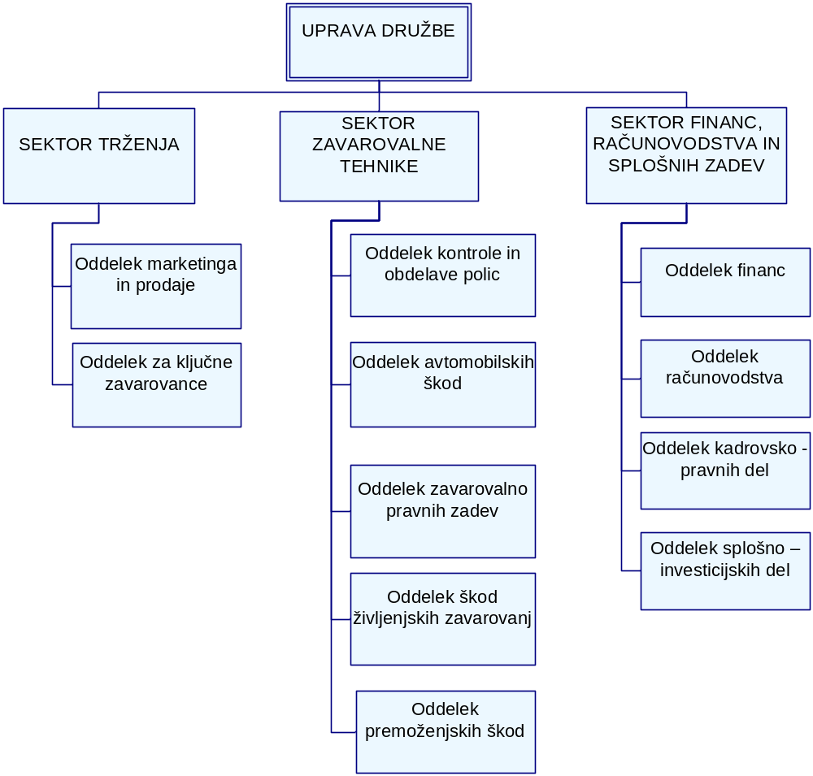

FUNKCIJSKI POGLED

FUNKCIJSKI GRAF

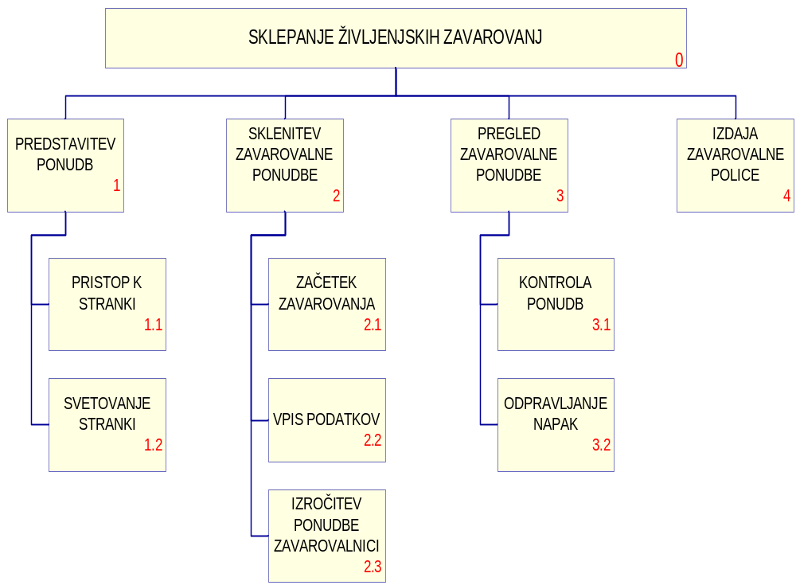
LOGIČNA ZASNOVA OBRAVNAVANEGA SISTEMA

PROGESNI POGLED

DIAGRAM POTEKA
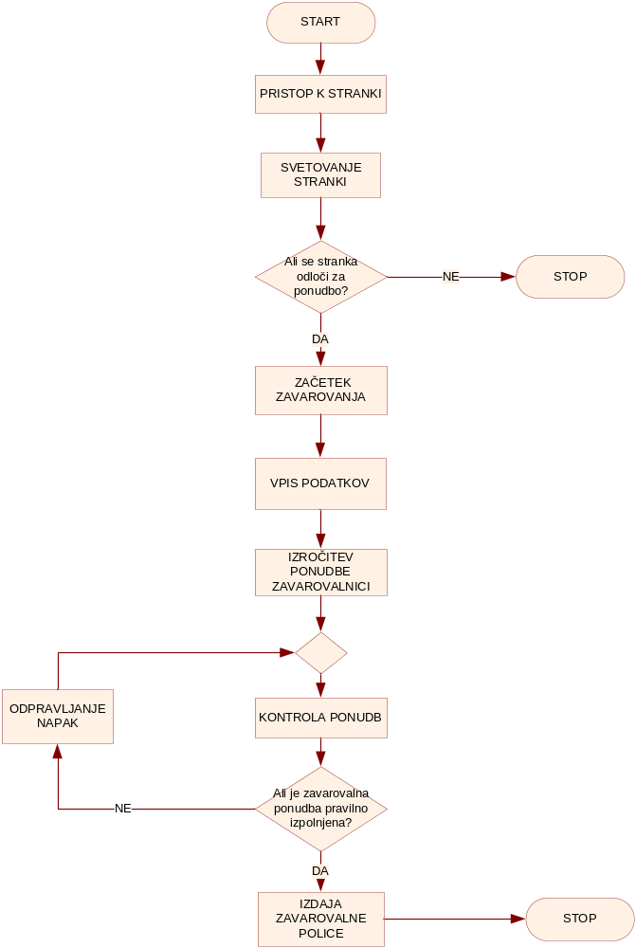

PODATKOVNI POGLED

ANALIZA INFORMACIJSKIH POTREB

SEZNAM INFORMACIJSKIH POTREB

Seznam informacijskih potreb za elementarne postopke

Postopek | Vhodne informacijske potrebe | Izhodne informacijske potrebe
Pristop k stranki | Podatki o stranki (S)  Želje stranke (S)  Določitev vrste zavarovanja (S)  Katalog zavarovanj (Z) | Podatki o vrsti zavarovanja (Z)  Podatki o stranki (D)
Svetovanje stranki | Zavarovalni pogoji (Z) | Zavarovalni pogoji (S)
Začetek zavarovanja | Datum začetka zavarovanja (S) | Zavarovalna ponudba (D+Z)
Vpis podatkov | Podatki o stranki (D)  Zavarovalna premija (S)  Zavarovalna vsota (S)  Podatki o upravičencu (S)  Podatki o sklenitvi zavarovanja(S) | Zavarovalna ponudba (D)
Izročitev ponudbe zavarovalnici | Plačilo 1. zavarovalne premije (S)  Zavarovalna ponudba (D) | Zavarovalna ponudba (D)
Kontrola ponudb | Zavarovalna ponudba (D)  Pravilnik o preverjanju ponudb (D)  Pravilnik za sprejem povečanih rizikov (D) | Zavarovalna ponudba (D)
Odpravljanje napak | Zavarovalna ponudba (D) | Reklamacija na ponudbo (D)  Zavarovalna ponudba (D)
Izdaja zavarovalne police | Zavarovalna ponudba (D) | Evidenca zavarovalnih ponudb (Z)  Zavarovalna polica (D)

SEZNAM PODATKOVNIH ELEMENTOV

Informacijska potreba | Podatkovni elementi
Podatki o stranki | (Evidenčna številka stranke, ime in priimek stranke, naslov stranke, telefon stranke, rojstni datum stranke, davčna številka stranke, emšo stranke, e-naslov stranke)
Želje stranke | Vrsta življenjskega zavarovanja
Določitev vrste zavarovanja | Vrsta življenjskega zavarovanja
Podatki o vrsti zavarovanja | Vrsta življenjskega zavarovanja,
Zavarovalni pogoji | Rojstni datum stranke, zdravstvene težave stranke, športi stranke, poklic stranke
Datum začetka zavarovanja | Dan in ura začetka zavarovanja
Zavarovalna premija | Višina zavarovalne premije, rok plačila zavarovalne premije, obrok plačila zavarovalne premije, način plačila zavarovalne premije, valuta zavarovalne premije,
Zavarovalna vsota | Znesek zavarovalne vsote
Podatki o upravičencu | (Ime in priimek upravičenca, naslov upravičenca, telefon upravičenca, davčna številka upravičenca, emšo upravičenca, e-naslov upravičenca)
Podatki o sklenitvi zavarovanja | Kraj in datum sklenitve zavarovanja, ime in priimek zavarovalnega zastopnika, ime in priimek stranke
Plačilo 1. zavarovalne premije | (Datum plačila zavarovalne premije, znesek plačila zavarovalne premije)
Zavarovalna ponudba | (Evidenčna številka zavarovalne ponudbe), (evidenčna številka stranke, ime in priimek stranke, naslov stranke, telefon stranke, rojstni datum stranke, davčna številka stranke, emšo stranke, e-naslov stranke),  (zdravstvene težave stranke, športi stranke, poklic stranke), (dan in ura začetka zavarovanja), (višina zavarovalne premije, rok plačila zavarovalne premije, obrok plačila zavarovalne premije, način plačila zavarovalne premije, valuta zavarovalne premije), (znesek zavarovalne vsote), (ime in priimek upravičenca, naslov upravičenca, telefon upravičenca, davčna številka upravičenca, emšo upravičenca, e-naslov upravičenca), (kraj in datum sklenitve zavarovanja), (ime in priimek zavarovalnega zastopnika), (datum plačila zavarovalne premije, znesek plačila zavarovalne premije)
Reklamacija na ponudbo | Ime in priimek zavarovalnega zastopnika, evidenčna številka zavarovalnega zastopnika, datum sklenitve zavarovalne ponudbe, evidenčna številka zavarovalne ponudbe, ime in priimek stranke, napake v zavarovalni ponudbi
Evidenca zavarovalnih ponudb | (Evidenčna številka zavarovalne ponudbe), (evidenčna številka stranke, ime in priimek stranke, naslov stranke, telefon stranke, rojstni datum stranke, davčna številka stranke, emšo stranke, e-naslov stranke),  (zdravstvene težave stranke, športi stranke, poklic stranke), (dan in ura začetka zavarovanja), (višina zavarovalne premije, rok plačila zavarovalne premije, obrok plačila zavarovalne premije, način plačila zavarovalne premije, valuta zavarovalne premije), (znesek zavarovalne vsote), (ime in priimek upravičenca, naslov upravičenca, telefon upravičenca, davčna številka upravičenca, emšo upravičenca, e-naslov upravičenca), (kraj in datum sklenitve zavarovanja), (evidenčna številka zavarovalnega zastopnika), (ime in priimek zavarovalnega zastopnika), (datum plačila zavarovalne premije, znesek plačila zavarovalne premije)
Zavarovalna polica | Evidenčna številka zavarovalne police, (evidenčna številka zavarovalne ponudbe), (evidenčna številka stranke, ime in priimek stranke, naslov stranke, telefon stranke, rojstni datum stranke, davčna številka stranke, emšo stranke, e-naslov stranke), (dan in ura začetka zavarovanja), (višina zavarovalne premije, rok plačila zavarovalne premije, obrok plačila zavarovalne premije, način plačila zavarovalne premije, valuta zavarovalne premije), (znesek zavarovalne vsote), (ime in priimek upravičenca, naslov upravičenca, telefon upravičenca, davčna številka upravičenca, emšo upravičenca, e-naslov upravičenca), (kraj in datum sklenitve zavarovanja), (ime in priimek zavarovalnega zastopnika), (datum plačila zavarovalne premije, znesek plačila zavarovalne premije)

SEZNAM ENTITET

Entiteta | Opis entitete | Atributi
STRANKA | vsebuje podatke o stranki  -zavarovanec | evidenčna številka stranke, ime in priimek stranke, naslov stranke, telefon stranke, rojstni datum stranke, davčna številka stranke, emšo stranke, e-naslov stranke
ZAVAROVALNICA | osnovni podatki o zavarovalnici | davčna številka zavarovalnice, naziv zavarovalnice, naslov zavarovalnice, telefon zavarovalnice
ZAVAROVALNA PONUDBA | vsebuje podatke o zavarovalni ponudbi | evidenčna številka zavarovalne ponudbe, vrsta zavarovalne ponudbe, začetek zavarovanja, zavarovalna vsota, zavarovalna premija
ZAVAROVALNI ZASTOPNIK | podatki o zavarovalnemu zastopniku | evidenčna številka zavarovalnega zastopnika, ime in priimek zavarovalnega zastopnika
ZAVAROVALNA POLICA | podatki o zavarovalni polici | evidenčna številka zavarovalne police
UPRAVIČENEC | vsebuje podatke o upravičencu-navedene v zavarovalni ponudbi | ime in priimek upravičenca, naslov upravičenca, telefon upravičenca, naziv upravičenca, davčna številka upravičenca, emšo upravičenca in e- naslov upravičenca
ZAVAROVALNA PREMIJA | vsebuje podatke o zavarovalni premiji | višina premije, rok plačila premije, obrok plačila premije, način plačila premije, valuta

PODATKOVNI MODEL

E-R MODEL (MODEL ENTITETA - POVEZAVA)

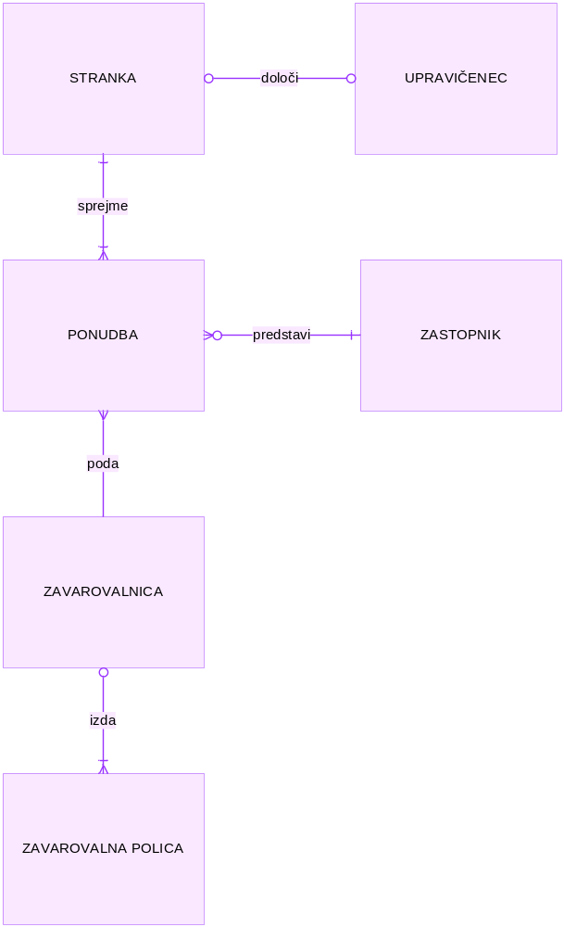

SLOVAR ENTITET

Oznaka | Tip entitete | Seznam atributov
E-01 | STRANKA | Šifra stranke#, ime in priimek stranke, naslov stranke, telefon stranke, rojstni datum stranke,davčna številka, emšo, naziv stranke, e-naslov stranke
E-02 | ZAVAROVALNICA | Davčna številka#, naziv zavarovalnice, naslov zavarovalnice, telefon zavarovalnice
E-03 | ZAVAROVALNA PONUDBA | Številka zavarovalne ponudbe#, vrsta zavarovalne ponudbe, začetek zavarovanja, zavarovalna premija in zavarovalna vsota, podatki o stranki (emšo, naslov...)
E-04 | ZASTOPNIK | šifra zastopnika#, ime in priimek zastopnika
E-05 | ZAVAROVALNA POLICA | Številka zavarovalne police#, ime in priimek zavarovanca, izročitev popolne ponudbe zavarovalnici, obdelava ponudbe, izdaja zavarovalne police
E-06 | UPRAVIČENEC | Emšo#, ime in priimek, naslov, telefon, naziv, davčna številka, e- naslov stranke

SLOVAR ATRIBUTOV

Oznaka atributa | Ime atributa (daljši naziv) | Standardno ime | Tip | Dolžina | Standardne vrednosti
A-0101 | šifra stranke | šif-str | N | 10
A-0102 | ime in priimek stranke | Ime-pr-str | A | 20
A-0103 | naslov stranke | Nasl-str | AN | 30
A-0104 | telefon stranke | Tel-str | AN | 11
A-0105 | rojstni datum stranke |  | N | 2
A-0106 | davčna številka | Dav-st | N | 8
A-0107 | emšo | Em | N | 13
A-0108 | naziv stranke | Naz-str. | AN | 30
A-0109 | e-naslov stranke | E-nasl-str | AN | 15

KONTROLNI POGLED

eEPC-diagram

VIRI IN LITERATURA

